仪器仪表产业开启高端化转型，国产替代潜力可期
来源： 联东U谷
随着我国制造业开始向产业链中的高价值环节拓展，仪器仪表作为支撑制造业发展的基础性行业，也逐渐获得更多的关注，同时“高端化”、“国产替代”已成为仪器仪表产业的关键词。国家“十四五”中提出“加强高端科研仪器设备研发制造”。2023年9月，国家市场监管总局发布《关于计量促进仪器仪表产业高质量发展的指导意见》，提出培育具有核心技术和核心竞争力的国产仪器仪表品牌。在此背景下，多个省市纷纷提出打造高端仪器产业集群。
仪器仪表产业概况
01 产业定位
仪器仪表是科学与制造的前提，是基础性、战略性产业
仪器是认识世界的工具，机器是改造世界的工具。相比于机器作为直接的生产工具，仪器仪表起作用于前序环节，是指用以检出、测量、观察、计算各种物理量、物质成分、物性参数等的器具或设备，是众多产业能够正常生产运行的支撑。正如现代热力学之父开尔文所说——“只有测量出来，才能制造出来”，因此仪器仪表被誉为工业生产的“倍增器”、科学研究的“先行官”，国防建设的“战斗力”、社会生活的“物化法官”。
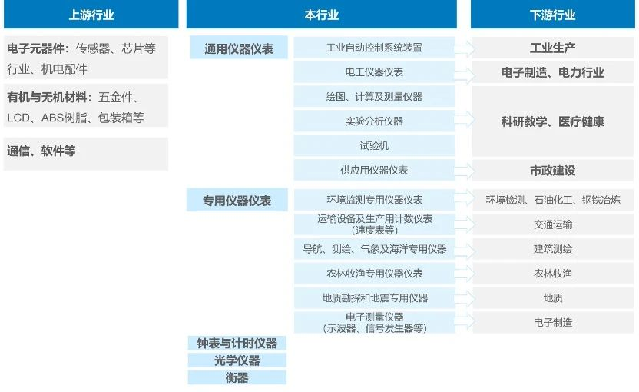
仪器仪表产业分类及上下游行业
02 产业规模
仪器仪表产业规模大，国内发展势头较好、存在众多机遇
根据国家统计局口径，国内仪器仪表产业市场规模近万亿元，近6年平均增速为9.4%，增速高于制造业平均水平。全球市场超9000亿美元，近6年平均增速为4.5%，中国市场增速明显高于全球。
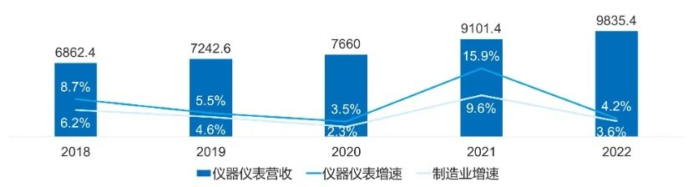
国内仪器仪表产业规模及增速；单位：亿元

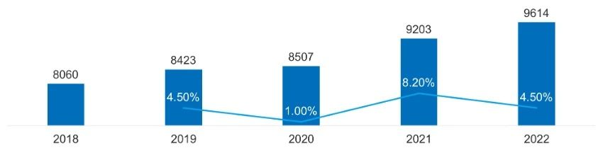
全球仪器仪表产业规模及增速；单位：亿美元
观察产业内部细分领域，可以看到仪器仪表是一个细分领域及产品众多的产业门类。根据《国民经济行业分类》，仪器仪表包含通用仪器仪表制造、专用仪器仪表制造、钟表与计时仪器制造、光学仪器制造、衡器制造、其他仪器仪表制造六个大类，而通用仪器仪表制造之下又包括9个小类，专用仪器之下包括11个小类，各小类中又有10个及以上产品，且各产品市场规模相差不大，因此存在众多产业发展机遇。
03 产业特征
我国存在高端产品进口依赖度高、国内企业小散乱等问题，高端化产品的国产替代成为发展趋势
当前国内行业总逆差达每年200亿美元，呈现为高端进口、中低端出口。高端门类如实验分析仪器、试验机、工业自动控制系统及装置、电子测量仪器等进口依赖程度高，国产化率均不足50%。但量大面广的通用型中低档产品如普通数字万用表、显微镜、水表、煤气表等，已具有规模优势和国际市场竞争力。因此，近年国家政策如发改委《关于扩大战略性新兴产业投资培育壮大新增长点增长极的指导意见》中，提出重点支持高端仪器仪表等高端装备生产。
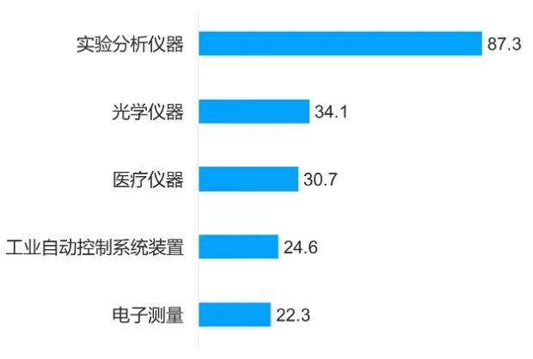
2021我国仪器仪表产品进出口逆差额排名；单位：亿美元
此外，由于国内产业起步较晚，处于追赶阶段，因此企业规模小、集中度不高。2022年全球仪器仪表巨头赛默飞年营收为449亿美元，而国内龙头企业川仪股份年营收为64亿元人民币，国内龙头总体与全球龙头营收相差15-50倍，存在较大的成长空间。同时，相比国际龙头企业，国内经营规模和产品丰富程度较低，整个行业也具备较大的整合空间，未来国内有望出现若干综合性仪器仪表集团。
高端仪器仪表国产替代研究
由于仪器仪表细分类别及产品众多、高端化转型为重要趋势，因此本文在仪器仪表主要门类中，选取国产化率较低、增速较快、技术门槛较高的领域为重点研究方向，包括实验分析仪器、电子测量仪器、试验机。
仪器的本质是测量技术，高端仪器具备精密测量能力，例如在几何量测量方面尺度或准确度可达到进行微米、纳米级别，是发展高端制造、科学研究等高精尖领域的前提。实验分析仪器、试验机、电子测量仪器等技术密集型门类是高端仪器的代表。从产业发展现状来看，这三个门类规模增速快且毛利率高，但却是仪器仪表主要门类里国产化率最低的三个门类，也是美国商业管制清单CCL中对中国进行出口管制的重要领域，可以说是仪器仪表产业短板中的短板，具备较高研究价值。
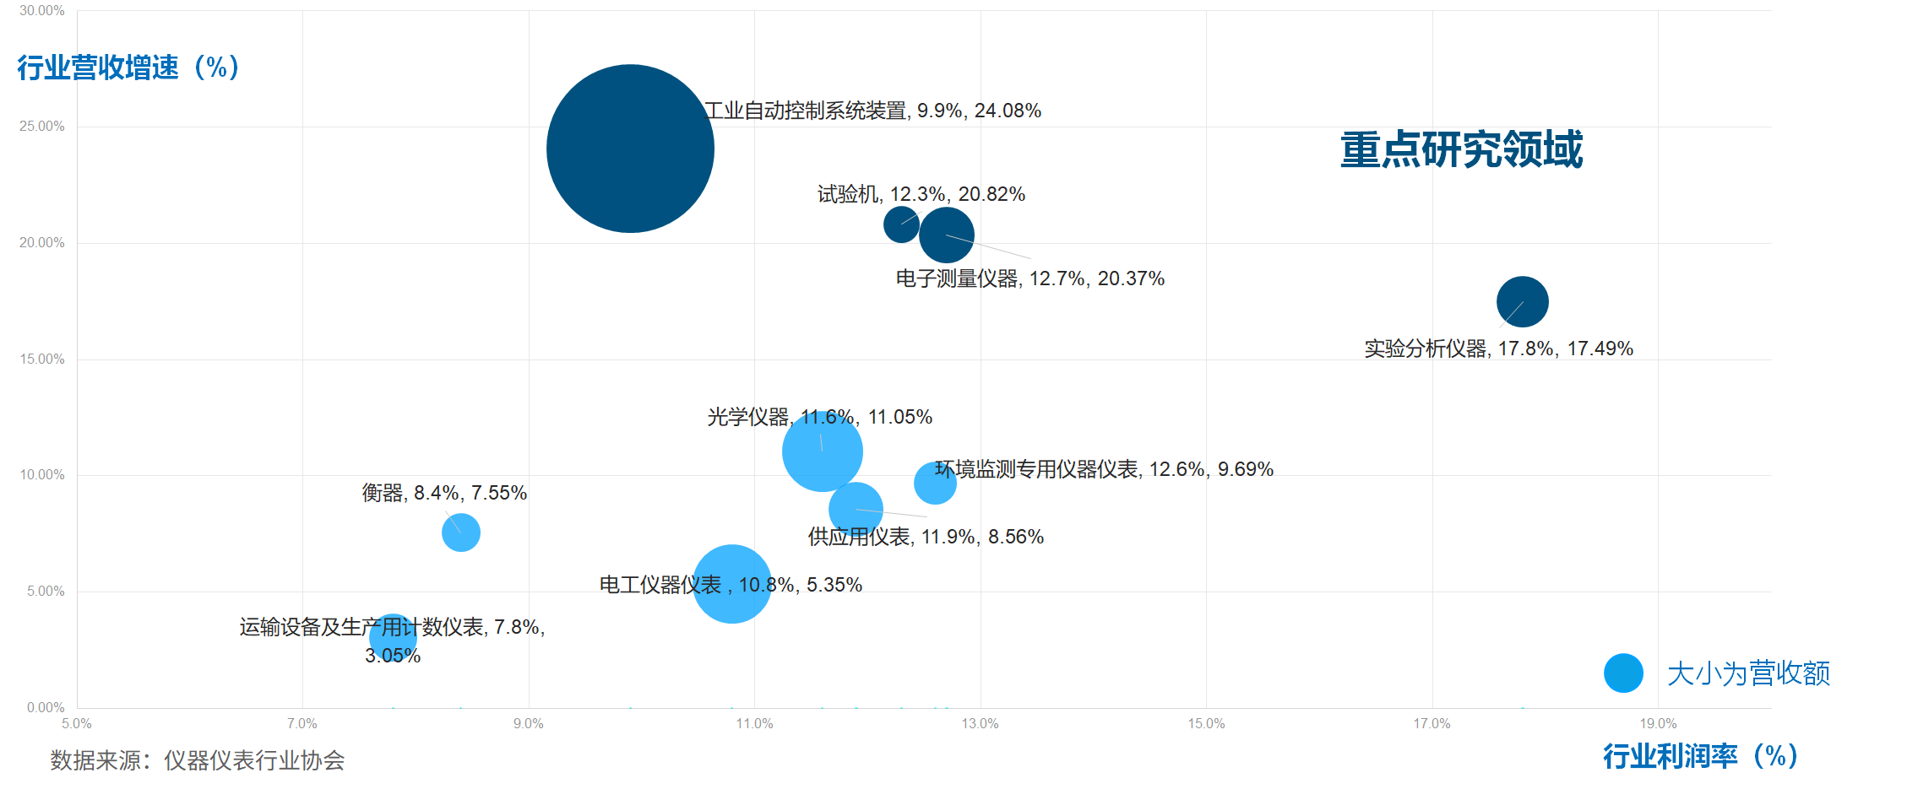
2021我国仪器仪表主要门类营收规模、增速及利润率
01 实验分析仪器国产替代进程及难点
实验分析仪器是科学研究的先行官，也是科学服务的重要环节。一般用于测定物质的组成、结构等特性，如电子显微镜用于分子和原子形态的研究，质谱仪可分离和检测不同同位素。依托于研发、分析、质控等场景，实验分析仪器在学术、制药、食品、环境等领域的检验检测中得到广泛应用，是典型的高附加值、技术密集型的仪器仪表细分赛道。
实验分析仪器国产化率极低，未来发展空间可期。我国所有大型仪器中分析仪器进口率最高，为83.67%。同时，中国分析仪器产业中基本上处于“分布散、规模小、产品低端”的状态，被排除在全球头部企业之外。但从市场规模上看，研发投入迅速增加使中国成为全球实验分析仪器增速最快的市场，且市场份额仅为北美1/3，具备很大的市场增长空间。
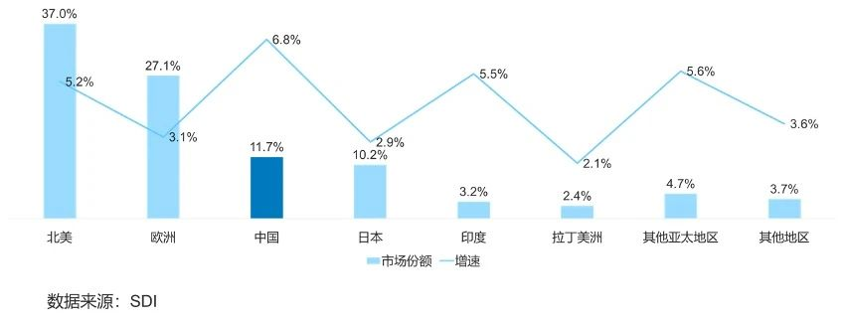
国内仪器仪表产业规模及增速；单位：亿元
国家通过研发端、采购端同时发力，推动国产化进程。在研发端，国家以“基础科研条件与重大科学仪器设备研发”重点专项方式进行，推动链主企业联合大院大所“揭榜挂帅”协同攻关。在采购端，政府对部分仪器采购提出审核标准，规定采购国产产品比例。2020年来，国内企业在便携和手持型仪器、色谱仪、光谱仪等部分领域取得较快进展。
质谱仪、电镜是其中技术门槛最高、最依赖进口的两类产品，其下部分高端品类仍为空白。质谱仪是仪器产业第一大进口单品，国内市场美日品牌超80%份额，包括美国赛默飞、美国SCIEX、美国安捷伦、日本岛津等，国产化率约为14%。电镜市场以美国赛默飞、德国蔡司、日立、日本电子为主，国产化率约10%。总体来看，质谱仪、电镜中少数技术难度最大的产品如透射电镜国产化仍为空白，但正处于研发试验过程中，技术难度稍低的产品如扫描电镜、三重四极杆液质联用仪等近两年已取得重大突破并进入市场，行业国产化率有望提升。但应注意到还存在产业生态不完整、上游高端通用零部件本土化水平低等问题，产业存在供应链安全隐患。
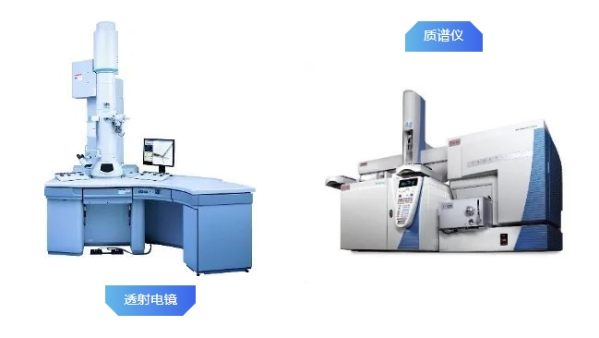
02 电子测量仪器国产替代进程及难点
当前国内行业总逆差达每年200亿美元，呈现为高端进口、中低端出口。高端门类如实验分析仪器、试验机、工业自动控制系统及装置、电子测量仪器等进口依赖程度高，国产化率均不足50%。但电子测量仪器是电子信息相关产品生产中必备的基础仪器。其用于测量电参数、电信号等，使用贯穿电子信息产业相关产品研发、生产、售后的全生命周期，主要应用领域为IT通信、消费电子、汽车、航空国防等。
中国是全球最大应用市场，但海外厂商占据主要市场份额。国内市场规模412亿元，超全球1/3，且市场增速高于全球平均水平，但四大外资品牌占据中国市场40%份额。美国是德科技、德国罗德与施瓦茨、日本安立、美国泰克为全球头部企业，经历长期研发投入及核心技术沉淀，先发优势十分明显。但近两年电子测量仪器国产替代热度较高，国产品牌2021年后集中上市，资本市场表现了较高关注度。
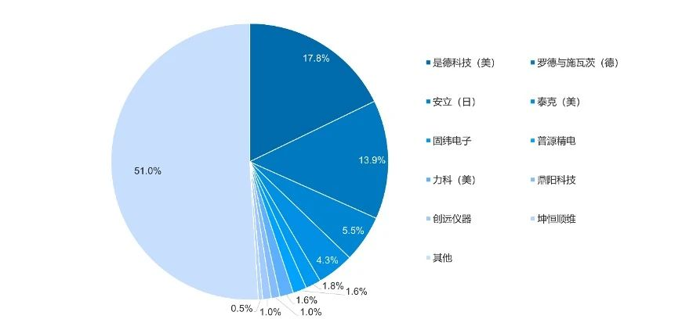
2020年中国电子测量仪器市场格局
示波器和波形发生器是国产化率最低的品类，国内产品与国际水平差距较大。以市场上运用最广泛的电子测量仪器之一示波器为例，其用途为将电信号随时间变化的关系转换成可视化波形图像。带宽为示波器核心指标，其中国内产品仅能满足带宽≤5GHz的低端市场，5-110GHz的中高端市场主要被美国企业是德科技、泰克垄断。中高端产品核心技术在于专用信号处理芯片（ADC），但中高端ADC芯片市面上难以购买，必须通过自研突破，国内与国际先进水平的技术差距在10年左右。
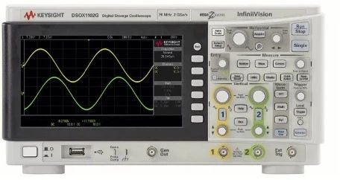
示波器
03 试验机国产替代进程及难点
试验机行业规模小但重要程度高，是工业产品生产中的重要测试设备。其本质上是机械仿真系统，通过模仿在实际应用中的工况进行强度或性能试验，测量材料或产品的物理性能，比如钢材的屈服强度、抗拉强度，抗冲击韧性等，确保各种机器，车辆，船舶和结构物的合理设计与安全运行。现代工业大生产中，用在测量上的工时和费用约占整个生产所用的20%-30%，因此试验机被喻为机械工业的“触角”与“眼睛”。2021年行业营收规模仅177亿元，且国内外企业规模均较小，这与试验机定制化生产属性强，具有“小批量、多型号”的特点直接相关。
中低端产品国产基本自给，无损检测仪器、材料试验机高端品类及核心零部件依赖进口，近期国产自研速率加快。无损检测仪器是国家近期重点关注方向，其中工业X射线检测设备是主流，技术卡点在于核心部件高端X射线源国产化程度低，且海外供应商无法足量供应，国内龙头日联科技正在自研突破。材料试验机中的动态疲劳试验机国产化率低，全球市场上以美国MTS的设备为主，但其产品受美国政府出口管制，国内产品精度与先进水平仍有差距，传感器等核心零部件依赖进口。
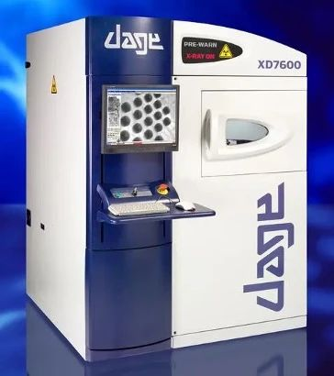
x光无损检测仪
城市发展高端仪器的策略
近年来，北京、深圳等多个城市提出加速构建高端仪器产业集群，对于瞄准高端仪器国产替代机遇的城市，需找准自身定位及产业赛道，并制定相应的产业发展路径。
01 发挥地域比较优势，选择适宜自身的产业方向
由于仪器仪表细分行业之间差异较大，地理分布上也呈现出较大差异。实验分析仪器企业依附于科学研究的“主产业”，如美国的科学仪器聚集地沃尔瑟姆紧邻波士顿，国内企业多分布于长三角城市和京津，北京、上海、广州、深圳、合肥等综合性国家科学中心的建设将为其带来较大发展机遇。电子测量仪器企业多聚集在长三角及珠三角的重点城市，与上游电子信息产业的发展程度呈高度相关性，部分中西部城市如西安、成都、武汉等凭借自身军工优势积累及较好的电子信息基础，也是电子测量仪器企业的聚集地。试验机中高端企业多分布于江苏及深圳，作为全国试验机生产的发源地具有较好的历史积累，并具备贴近客户的地理优势。城市应考虑自身产业基础及周边产业聚集性，精准布局细分产业方向。
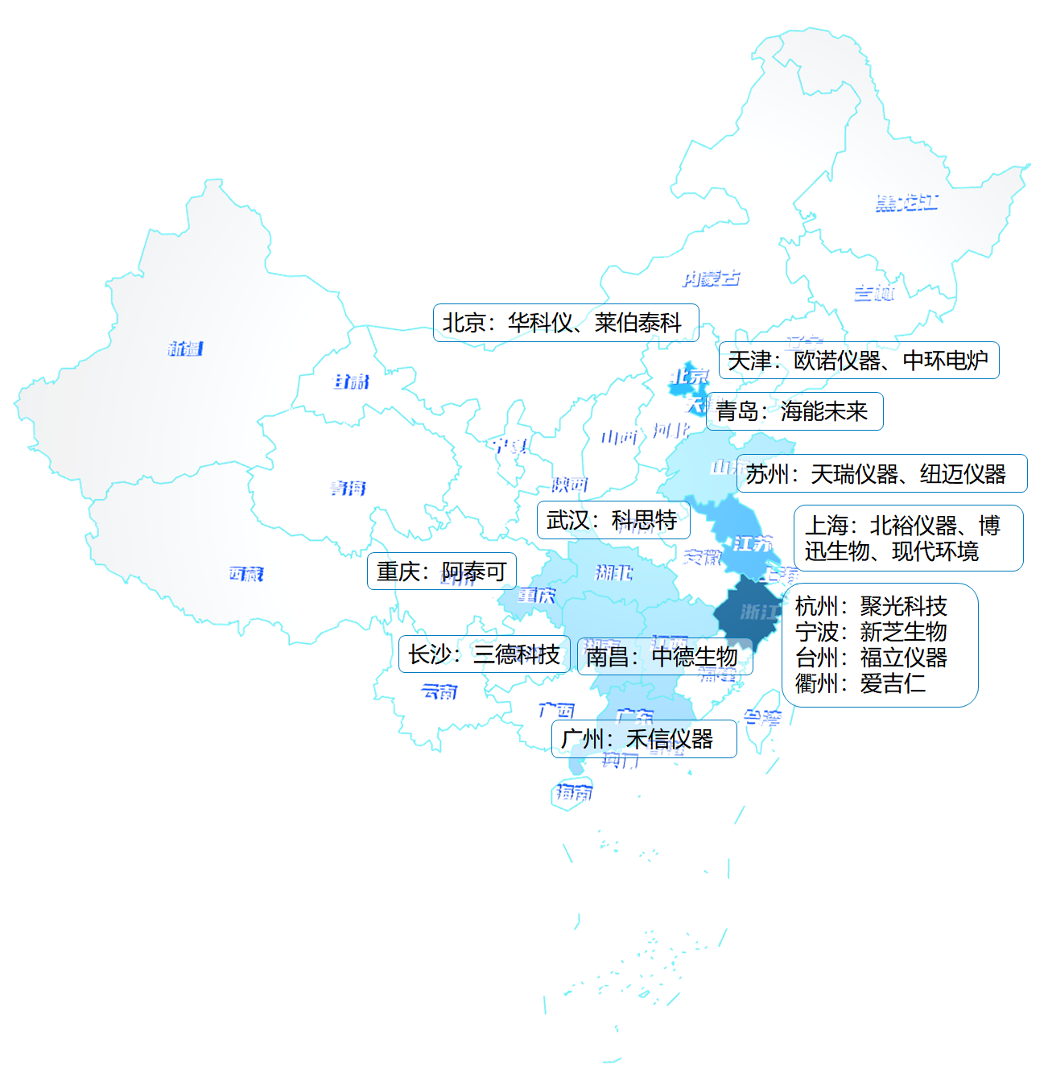
实验分析仪器重点企业分布
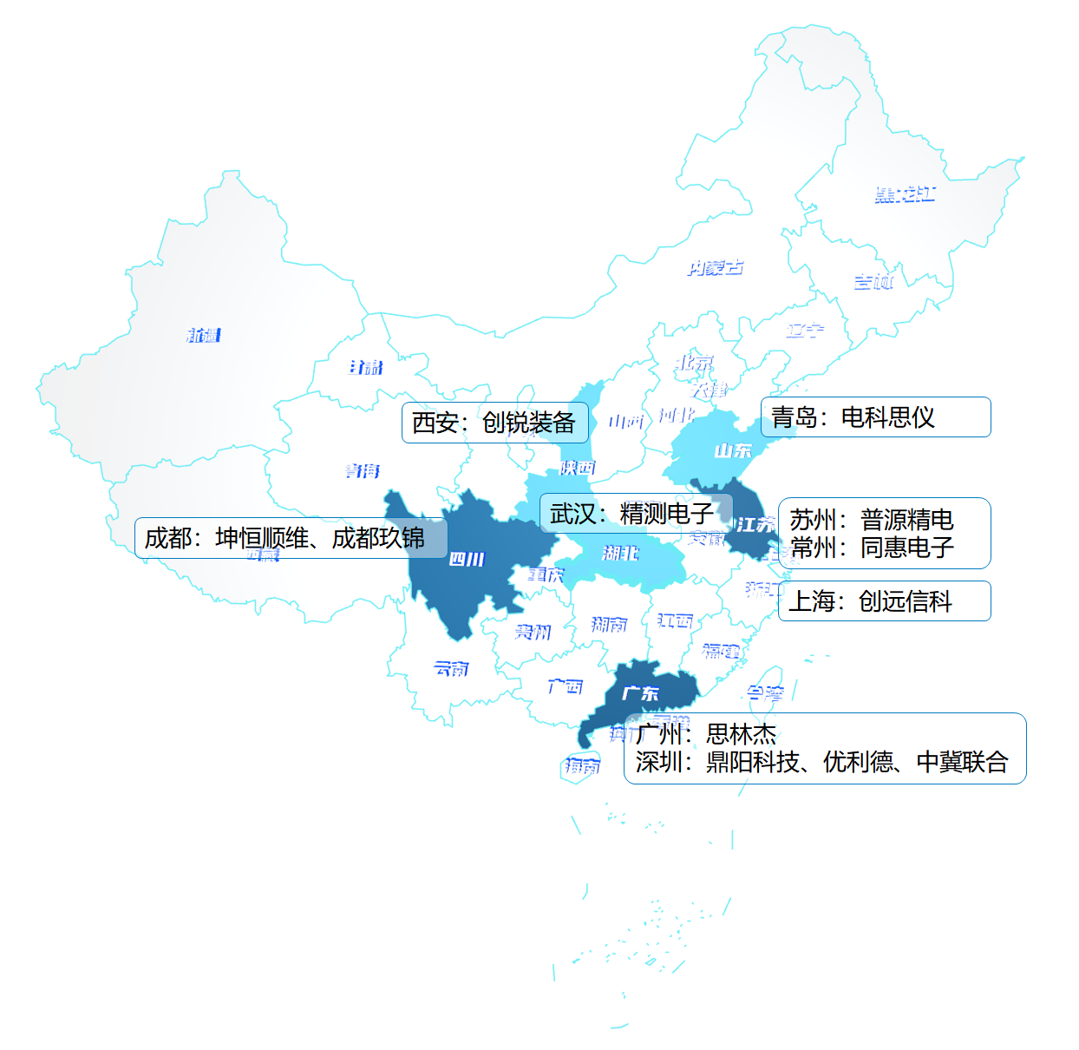
电子测量仪器重点企业分布
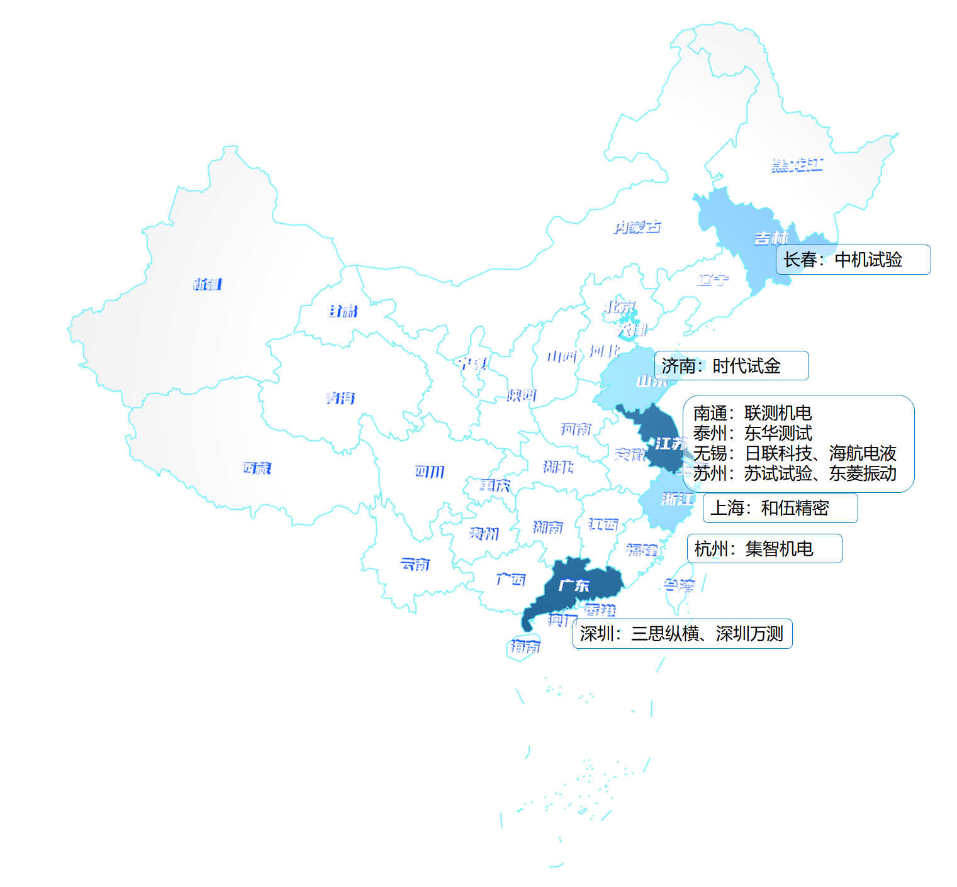
试验机重点企业分布
02 明确产业发展路径，为产业发展量身定制产业环境
仪器仪表的各个细分行业存在其内在的发展逻辑，应抓住行业发展痛点，为其搭建产业环境。以实验分析仪器为例，一是城市可牵头建立研-学-产平台助力研发加速，由于其产业特征是由用户（科研人员）主导研发或向厂家提出需求，但国内高校、研究机构对仪器研发的内驱力不足，因此需要企业主动和高校/研究机构建立合作关系，城市搭建研-学-产平台可在其中起到催化作用。二是提供资金及知识产权相关政策，借鉴美国、日本提供资金鼓励共性技术研发，同时以知识产权保护破解当前仪器厂家争相仿造，同质化竞争压低价格的局面。
03 关注卡脖子领域及上游核心环节，助力国产替代实现
发展高端仪器产业的城市，可重点关注国产化率较低并正在开始国产替代的领域，包括实验分析仪器中的质谱仪、电镜，试验机中的工业X光无损检测仪器，电子测量仪器中的示波器、波形发生器等领域。同时，这些领域也面临着上游核心零部件、通用零部件卡脖子的问题，如高精度传感器、分子泵、激光器、离子源等。城市发展中可以链主为抓手，带动全产业链上下游环节的突破。

